Szczęść Boże
Zapraszam Was do zapoznania się z tematem okolicznościowym. 1 maja rozpoczął się miesiąc poświęcony Maryi.
Celem dzisiejszej katechezy jest:
- Poznanie Maryi jako wzoru człowieka modlitwy.
- Kształtowanie postawy świadomości pośrednictwa Maryi w naszych modlitwach.
Temat: Z Maryją wielbimy Pana Jezusa – nabożeństwo majowe.
Listonosz jest osobą, która pośredniczy między tym, kto pisze list i wysyła go, a tym, kto go dostaje. Listonosz przynosi listy i wszystkie wiadomości, które się w nich znajdują. Możemy powiedzieć, że listonosz jest naszym pośrednikiem.
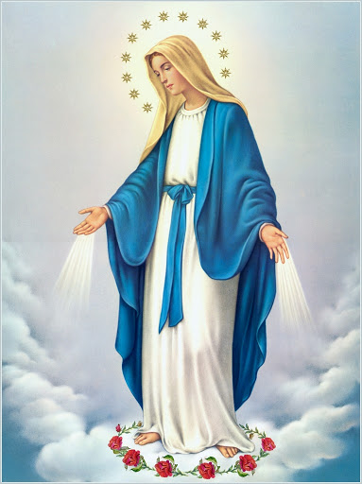
Maryja jest pośredniczką między nami a Panem Jezusem.
Przeczytajcie co powiedział Maryi Pan Jezus przed swoją śmiercią
(J 19,25-27):
„A obok krzyża Jezusowego stały: Matka Jego i siostra Matki Jego, Maria, żona Kleofasa, i Maria Magdalena. Kiedy więc Jezus ujrzał Matkę
i stojącego obok Niej ucznia, którego miłował, rzekł do Matki: «Niewiasto, oto syn Twój». Następnie rzekł do ucznia: «Oto Matka twoja». I od tej godziny uczeń wziął Ją do siebie”.
Pan Jezus, wypowiadając te słowa, uczynił Maryję naszą Mamą. Prosił Ją, by była pośredniczką między Nim a nami, czyli Jego uczniami. Pośrednik to osoba, która niesie nasze listy, prośby, podziękowania.
My poprzez Maryję możemy zanieść Jezusowi nasze modlitwy, nabożeństwa, nowenny…
Zachęcam Was, abyście znaleźli czas na modlitwę Litanią loretańską
w maju. Mówiliśmy o niej w młodszych klasach. Z łatwością znajdziecie ją
w książeczce do nabożeństwa oraz podręczniku na str. 127.
Możecie zadzwonić do Waszych bliskich, przyjaciół, zapytać jakich łask potrzebują a potem pomodlić się za nich i za siebie. Może uda Wam się zaprosić do tej modlitwy domowników? Coś Wam jeszcze podpowiem… Zachęcam, by zadzwonić do bliskich, z którymi nie możecie się spotkać i z nimi pomodlić się tą Litanią
Dla chętnych zadania w zeszycie ćwiczeń strony 110 – 111.
I piosenka Koniecznie posłuchajcie, pośpiewajcie, poskaczcie
https://www.youtube.com/watch?v=GI59Icv6rXE
Zapiszcie do zeszytu:
Temat: Z Maryją wielbimy Pana Jezusa – nabożeństwo majowe.
I notatkę:
Maryjo, Pocieszycielko strapionych, módl się za nami.

Życzę Wam i Waszym bliskim
miłego dnia
Szczęść Boże

